（三年级）暑期 备课教员：* * *
第十三讲 数图形
一、教学目标： |  | 1. 掌握数角、数线段和三角形、长方形数量的方法。  2. 通过数线段、角或三角形的过程，发现其中的规律。  3. 比较熟练地掌握数线段或角的方法，提高有序思考，类推  的能力，既不多数也不少数。  - 理解“按顺序数”的方法，初步培养孩子确定顺序的能力，  按长度或段数从小到大数线段，按角度从小到大的顺序数  角，按长方形面积从小到大顺序数长方形。  - 减少同学们的畏难情绪，通过数图形培养孩子们对平面图  形的兴趣。
二、教学重点： |  | 1. 掌握数图形的方法：先确定数的顺序，再从左往右依次数。  2. 理解“按顺序数”的好处，既不重复也不遗漏。  3. 培养学生分类的思想，全面考虑问题的习惯。
三、教学难点： |  | 理解“按顺序数”的方法，初步培养孩子确定顺序的能力，按长度或段数从小到大数线段，按角度从小到大的顺序数角，按长方形面积从小到大顺序数长方形，避免遗漏。
四、教学准备： |  | PPT、投影仪。
五、教学过程：
第一课时（50分钟）
- 导入（5分)
师：同学们，看到这个点你想到什么？
生：……
师：看这两个点，你又想到什么呢？
生：……
师：同学们关于线段的知识都掌握得很好哦，两个点可以组成一条线段，那如
果老师再加一个点，你能提出什么问题？
生：这时候一共有几条线段？
师：同学们思考得很认真，我们发现多加了一个点，老师知道肯定是多了一条
线段，所以3个点共有两条线段，同意吗？
生1：同意。
生2：不同意，应该是有3条线段。
师：有的同学同意，有的同学不同意，到底有几条线段呢，我们分别请同学上
来给我们分析一下。（分别请同学上去讲解）
师：现在我们发现，原来，多了一个点不止是会多一条线段，那如果不止3个
点，有4个点、5个点、6个点……呢？我们怎么数才不遗漏也不重复呢？
生：……
师：你们想知道数法吗？
生：想！
师：这就是我们今天要学习的内容--数图形，相信学了这节课之后，每个同学
都能把图形数全了，有信心吗？
生：有！
（板书课题：数图形）
- 探索发现授课（40分）
师：前面我们学习了线段怎么数，那角你们会数吗？
生：……
师：角分为哪些，谁能来说一说？
生：锐角、直角和钝角。
师：很好，角可以分为3种，下面这道题让我们数的是哪种角？(出示例题一)
生：直角。
（一）例题一：（10分）
数一数下图中有几个直角？
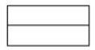
师：看这个图，你观察到图形有什么特点？
生：它是由两个长方形组成的。
师：我们既然已经知道了它是由2个长方形组成的，那跟直角又有什么关系呢？
生：一个长方形有4个直角。
师：那你们现在知道这个图形有几个直角了吗？跟同桌说一说，看你们想的是
不是一样的。
（学生讨论，然后汇报结果）
生：有8个直角。
师：你们是怎么计算的呢？
生：因为一个长方形有4个直角，图中有两个长方形，所以：2×4=8（个）。
师：真棒！那老师再问同学们一个问题，我们在数角的时候要注意什么？
生：一定要认真仔细，把所有的角都数进去，不能漏掉。
师：说得真好，要考虑到所有的情况，当你数完的时候再仔细看一看，检查一
下还有没有没遗漏的，接下来的两题请同学们自己来试一试。
板书：
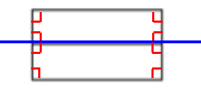
2×4=8（个）
答：一共有8个直角。

练习一：（5分）
数一数下图中有几个直角？
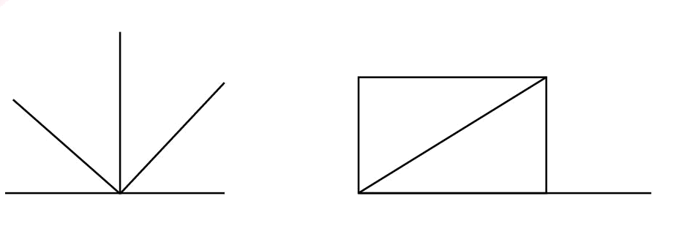
分析：
第一幅图中水平直线和竖直的射线组成两个直角，斜的两条射线组成一个直角，所以共有3个直角。
第二幅图中两个直角三角形组成一个长方形，有4个直角，再加上外面的一个直角，共有5个直角。
板书：
答：第一幅图中有3个直角，第二幅图中有5个直角。

（二）例题二：（20分）
数一数，图中共有几条线段？
师：还记得怎么数线段吗？我们一起来试一试。看图，大家说说有几条线段？
生1：3条。
生2：5条。
生3：不对，应该是6条才对。
师：好，看来大家都有不同的答案，我们一起来看一看，碰到这种题目我们该
如何去做。我们先数最短的线段，有几条？
生：3条。
师：对，很好，那我们接下来数由两条线段组成的长线段，这样的线段有几条？
生：2条。
师：非常好，最后我们数由三条线段组成的最长的线段，这样的线段有几条？
生：1条。
师：非常好，我们在做这种问题时，我们要先数基本线段，再数由两条线段组
成的长线段，最后数由三条线段组成的最长的线段。如果还有更长的线段，
那就继续一个一个地数。记住一定不能漏数。
板书：
短的线段：3条
两条线段组成的长线段：2条
三条线段组成的长线段：1条
3+2+1=6（条）
答：共有6条线段。

练习二：（5分）
数一数，图中共有几条线段？

分析：
先数短的线段有2条，再数由两条线段组成的长线段1条，相加共3条。
板书：
2+1=3（条）
答：一共有3条线段。

三、小结：（5分）
本节课我们主要学习的内容：
1. 掌握数直角、数线段的方法。
2. 通过数线段的过程，发现其中的规律。
3. 比较熟练地掌握数线段的方法，提高有序思考，类推的能力，既不多数也不
少数。

第二课时（50分）
- 复习导入（5分）
师：同学们，还记得吗？我们上节课学习了数什么图形？
生：数线段。
师：我们是怎么数的呢？
生1：先数短的线段，再数由两条线段组成的长线段，最后数由三条线段组成的
最长的线段。如果还有更长的线段，那就继续一个一个地数。
师：在数的过程中我们要注意什么呢？
生：不能漏数，还要认真，仔细。
师：看来小朋友们都已经能够很熟练地数线段了，在做题目的时候要做到细致
耐心，才能保证不出错。既然是数图形，当然不止线段，还有另一个非常
重要的就是要学会数角。接下来我们就先学习怎么来数角的方法。
（展示例题三）
二、探索发现授课（40分）
（一）例题三：（ 8分）
图中共有多少个角？
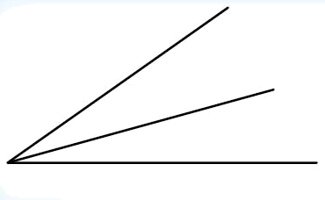

师：数线段是一类很常见的问题，除此之外，数角也是一类很常见的问题。同
学们，你们知道怎么数角吗？
生：……
师：我们来看例题三。
生：……
师：先自己想一想怎么做，然后再跟同桌说一说。
生：……
师：我们一起来看一看到底应该怎么数角才能数完整。还记得我们是怎么数线
段的吗？
生：先数短的线段，再数由两条线段组成的长线段，最后数由三条线段组成的
最长的线段。如果还有更长的线段，那就继续一个一个地数。
师：对了，我们数角的时候，也要像数线段一样，先数最小的角，大家数数看，
有几个呀？
生：两个。
师：很好，然后我们数有两个角组成的一个大角，同学们告诉老师，有几个大
角呀？
生：一个。
师：非常好，不过我们还要检查一遍有没有漏数了哦。
板书：
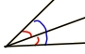
2+1=3（个）
答：一共有3个角。

练习3：（5分）
图中共有多少个角？
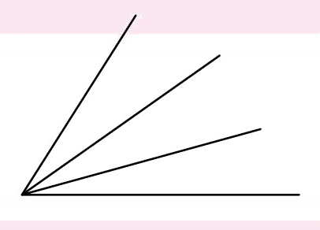
分析：
小角共有3个；由2个角组成的角共有2个；由3个角组成的角有1个。这样就得到1+2+3=6（个）。
板书：
1+2+3=6（个）
答：共有6个角。
（二）例题四：（8分）
下图中共有多少个三角形？
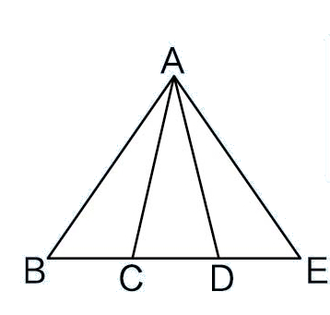
师：同样，我们根据上节课学习的知识，数线段数角的方法，先数最小的，最
小的三角形有几个呀？
生：有三个。
师：那接下来我们要怎么数了？
生：数由两个三角形组成的大三角形。
师：不错，大三角形有几个呢？
生：两个。
师：最后我们怎么做呢？
生：数由三个小三角形组成的最大的三角形。
师：没错，非常好，不过同学们有没有漏数了，再检查一遍。
生：……（讨论一段时间）
师：同学们都很棒！做题目非常仔细。我们遇到数三角形的题目时，一样根据
数线段（数角）的方法，单一的三角形有3个，由两个小三角形组成的有2
个，由3个小三角形组成的是1个，然后合起来，就是正确的答案。这道题
目最后的答案是什么呀？
生：1+2+3=6（个），6个。
板书：
小三角形：3个
两个小三角形组成的三角形：2个
三个小三角形组成的三角形：1个
3+2+1=6（个）
答：一共有6个三角形。

练习四：（5分）
下图中共有多少个三角形？
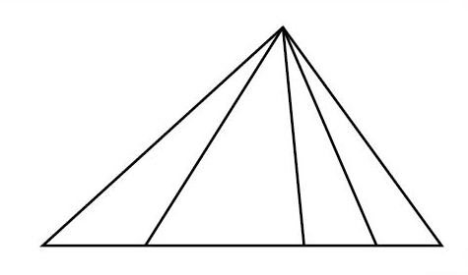
分析：
根据数角的方法，单一的三角形有4个，由两个小三角形组成的有3个，由3个小三角形组成的是2个，由4个三角形组成的有1个，然后相加即可。
板书：
1+2+3+4=10（个）
答：共有10个三角形。

（二）例题五（选讲）：（9分）
数一数，图中共有几个长方形？
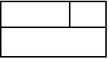
师：我们挑战如何数三角形之后，你们有没有发现上面的三角形都有什么特点？
生：三角形都是依次排列着的。
师：同学们看来都发现了这个问题，那我们遇到不是依次排列的图形时应该怎
么办呢？我们原来数线段，角，三角形的方法还能用吗？
生：……
师：我们一起来试试看。
生：……
师：先数单个的长方形，我们发现有3个。再数什么呢？
生：再数由两个长方形组成的长方形。
师：有几个呢？
生：1个。
师：还有一种情况呢？
生：还有最大的一个长方形，由3个长方形组成。
师：看来分类数长方形的题目看来同学们掌握得非常好了，老师真开心！练习
五的题目请同学们自己来数一数，一共有几个长方形，注意不要数漏了哦！
板书：
单个的长方形：3个
两个长方形组成的长方形：1个
三个长方形组成的长方形：1个
3+1+1=5（个）
答：一共有5个长方形。

练习五：（5分）
数一数，下面的图形中共有多少个长方形？

分析：
先数单个的长方形有4个，再数由两个长方形组成的大长方形有3个，然后数由3个长方形组成的大长方形有2个，最后数由四个长方形组成的最大的长方形有1个，这样共有4+3+2+1=10（个）
板书：
4+3+2+1=10（个）
答：共有10个长方形。

- 总结：（5分）
本堂课在复习上一课时的基础上，主要让学生掌握以下内容：
1. 掌握数角、数线段和三角形、长方形数量的方法。
2. 通过数线段、角或三角形的过程，发现其中的规律。
3. 比较熟练地掌握数线段或角的方法，提高有序思考，类推的能力，既不多数
也不少数。

随堂练习：
1. 数一数下图中有几个直角？
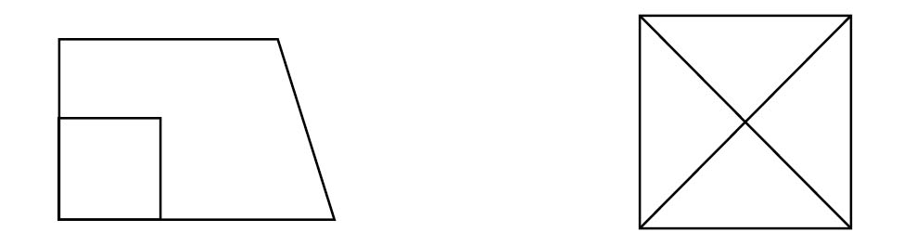
（1）4+3=7（个）
（2）4+4=8（个）
- 数一数，图中共有几条线段？
4+3+2+1=10（条）
答：共有10条线段。

3. 图中共有几个角？
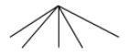
4+3+2+1=10（个）
答：共有10个角。

4. 下图中共有多少个三角形？
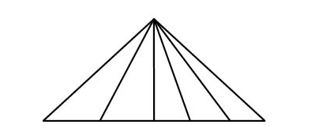
5+4+3+2+1=15（个）
答：共有15个三角形。

5. 数一数，下面图形中有多少个长方形？

5+4+2+1=12（个）
答：有12个长方形。

家庭作业
主管评价
主管评分
课后反思  （不少于60字） | 整体效果
课后反思  （不少于60字） | 设计不足之处
课后反思  （不少于60字） | 设计优秀之处

